Stowarzyszenie Pacjentów

00 465 Warszawa Primum Non Nocere http//:www.sppnn.org.pl
ul. 29 Listopada 10a / 8 e mail: sop11@wp.pl
tel. 022 8406547 tel.kom.0601546347

Warszawa, 21 pażdziernika.2004 r

IFORMACJA

Pozwalam sobie przesłać fragment naszego wystąpienia skierowanego do ministra zdrowia, Marka Balickiego w części zawierającej sugestie zmian zasad udostępniania i prowadzenia dokumentacji medycznej:

--------------------------------
".......Mimo iż czas do końca kadencji nie pozwala na rozpoczęcie długofalowych działań, sadzę iż są sprawy które, nie budząc kontrowersji, można rozwiązać.
Jednym z takich problemów jest dostęp do dokumentacji medycznej. Obowiązujące przepisy uniemożliwiają następcom prawnym dostęp do tych dokumentów, o ile zmarły nie udzielił wcześniej pełnomocnictwa. Jest to domniemany zakaz zmarłego, informowania rodziny o jego problemach zdrowotnych. Jesteśmy przekonani iż powinna obowiązywać zasada odwrotna. Następcy prawni powinni mieć dostęp do dokumentacji medycznej jeśli zmarły przed śmiercią nie sporządził pisemnego zakazu. Jest to analogiczna zasad do obowiązującej przy przeszczepach organów.
Warto zwrócić uwagę iż obowiązujące przepisy utrudniają, rozpoczęcie postępowań prawnych w przypadku podejrzenia o popełnienie błędu lekarskiego czy zaistnienia wypadku medycznego. Rodzina bez znajomości dokumentacji, musi decydować o ewentualnym powiadomieniu organów ścigania czy wniesieniu pozwu i opłaceniu kosztów sadowych. Obowiązujący przepis jest swoistego rodzaju curiosum. Zazwyczaj wszelkie pełnomocnictwa wygasają z chwila śmierci osoby która pełnomocnictw udzielała. Tu zaś, by uzyskać dostęp do dokumentacji, wymagane jest pełnomocnictwo zmarłego.
Kolejnym problemem, jest brak zabezpieczeń przed przeróbkami dokumentacji medycznej. Jesteśmy przekonani iż w podstawowym dokumencie jakim jest historia choroby, nie powinno się pozostawiać pustych miejsc, a jeśli takie są to powinny być zakreślane po opuszczeniu zakładu opieki zdrowotnej przez pacjenta....

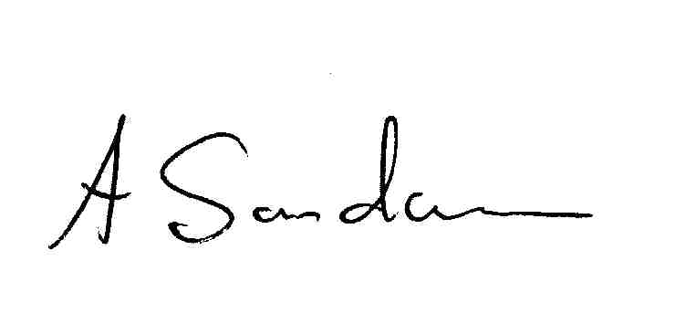
dr Adam Sandauer
przewodniczący Stowarzyszenia

